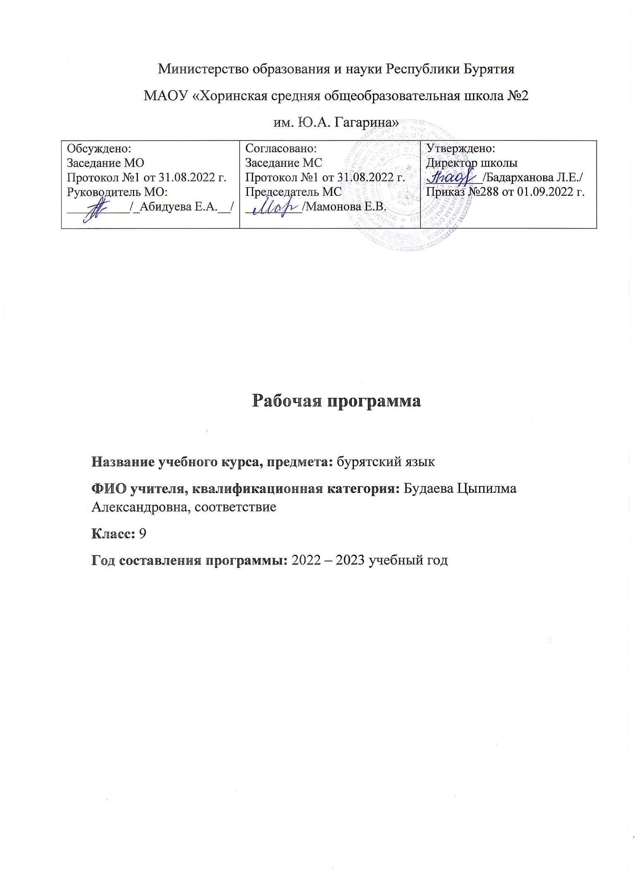

**Пояснительная записка**

Рабочая программа по бурятскому языку как государственному для 9 класса соответствует:

* Закону РФ 273-ФЗ «Об образовании в Российской Федерации»;
* Федеральным государственным образовательным стандартам основного общего образования (ФГОС ООО), утвержденного приказом Министерства образования и науки РФ от 17.12.2010г

№ 1897

* Образовательной программе основного общего образования МАОУ «Хоринская средняя общеобразовательная школа №2»
* УМК «Бурятский язык» по предмету созданный под руководством О.Г.Макаровой, рекомендованный Министерством образования и науки Республики Бурятия.
* Примерной программе учебного предмета по бурятскому языку как государственному для 2-9 классов общеобразовательных школ с русским языком обучения (2010), авторы Содномов С.Ц., Дылыкова Р.С., Содномова Б.Д, Жамбалов Б.Д.
* Учебным планом МАОУ «Хоринская средняя общеобразовательная школа №2»
* Положению о рабочих программах «МАОУ «Хоринская СОШ №2»

**УЧЁТ ВОЗРАСТНЫХ И ПСИХОЛОГИЧЕСКИХ ОСОБЕННОСТЕЙ**

В 9 классе учащиеся стараются действовать соответственно собственным соображениям. Они противятся командному стилю взаимоотношений, т. е. воздействию, которое не учитывают их субъективные переживания и мысли, и требуют к себе уважения.

Эти факторы существенно осложняют процесс дисциплинирования школьников среднего возраста. Здесь очень важно принимать во внимание появляющиеся у подростков довольно стабильные интересы к различным видам деятельности, представителям другого пола и общению с ними, обостренное чувство собственного достоинства, а также чувства симпатии и антипатии. Наряду с этим нужно достигать четкого понимания детьми целей их деятельности, а также активизировать психологические механизмы стимулирования.

Рабочая программа составлена с учётом индивидуальных особенностей обучающихся 9-х классов и специфики классных коллективов9-х классов. Основная масса обучающихся класса – это дети со средним уровнем способностей и невысокой мотивацией учения, которые в состоянии освоить программу по предмету только на базовом уровне. Они отличаются слабой организованностью. Чтобы включить этих детей в работу на уроке, будут использованы нетрадиционные формы организации их деятельности, частые смены видов работы, потому что волевым усилием эти дети заставить себя работать не в состоянии Небольшая группа учеников проявляет желание и возможность изучать язык  на продвинутом уровне. С учётом этого в содержание уроков включён материал повышенного уровня сложности, предлагаются дифференцированные задания как на этапе отработки ЗУНов, так и на этапе контроля. В организации работы с этой группой обучающих учтен и тот факт, что они не отличаются высоким уровнем самостоятельности в учебной деятельности и более успешны в работе по образцу, нежели чем в выполнении заданий творческого характера. В целом обучающиеся класса весьма разнородны с точки зрения своих индивидных особенностей: памяти, внимания, воображения, мышления, уровня работоспособности, темпа деятельности, темперамента. Это обусловило необходимость использования в работе с ними разных каналов восприятия учебного материала, разнообразных форм и методов работы.

**Планируемые результаты обучения**

Освоение программы предусматривает формирование у них следующих л**ичностных результатов**:

- уважительное отношение к бурятскому языку как средству межличностного и межкультурного общения и желание изучить его на должном уровне;

- оценивание жизненных ситуаций, исходя из общечеловеческих норм;

- целостный, социально-ориентированный взгляд на мир в его органичном единстве и разнообразии народов, культур и религий;

- доброжелательное отношение, уважение и толерантность к другому народу, компетентность в межкультурном диалоге.

К **метапредметным результатам** обучения бурятскому языку относятся:

- умение определять понятия, создавать обобщения, устанавливать аналогии, классифицировать, самостоятельно выбирать основания и критерии для классификации, устанавливать причинно-следственные связи, строить логическое рассуждение, умозаключение (индуктивное, дедуктивное, по аналогии) и делать выводы;

- владение культурой активного использования словарей и других поисковых систем;

- умение организовать учебную деятельность, понимая порядок работы, и находить для этого эффективные приемы;

- умение оценивать качество работы, опираясь на определенные критерии;

- умение анализировать и понимать причины удач и неудач в учебе;

- умение работать индивидуально и в группе: находить общее решение и разрешать конфликты на основе согласования позиций и учета интересов;

- компетентность в области использования информационно-коммуникационных технологий.

**Предметные результаты** обучения бурятскому языку по каждой изучаемой теме приводятся в тематическом планировании в графе **характеристика основных видов деятельности учащихся.**

По видам речевой деятельности предусматриваются следующие результаты:

***в говорении***

1. д*иалогическая речь:*

умение вести диалоги этикетного характера, диалог-расспрос, диалог-побуждение к действию, диалог-обмен мнениями, комбинированные диалоги.

Объём диалога: каждый участник диалога должен произнести 8-10 реплик . *Монологическая речь:*умение пользоваться основными коммуникативными типами речи: описанием, сообщением, рассказом (включающим эмоционально-оценочные суждения), рассуждением (характеристикой) с высказыванием своего мнения и краткой аргументацией с опорой и без опоры на прочитанный или услышанный текст, либо заданную коммуникативную ситуацию.

Объем монологического высказывания: 10-15 фраз ***в аудировании***

дальнейшее развитие и совершенствование восприятия и понимания на слух аутентичных аудио и видеотекстов с разной глубиной проникновения в их содержание (с пониманием основного содержания, с выборочным и полным пониманием воспринимаемого на слух текста) в зависимости от коммуникативной задачи и функционального типа текста.

Аудирование с полным пониманием содержания осуществляется на несложных текстах, построенных на полностью знакомом учащимся языковом материале. Время звучания текстов для аудирования – до 1 мин.

Аудирование с выборочным пониманием нужной или интересующей информации предполагает умение выделить значимую информацию в одном или нескольких аутентичных коротких текстах прагматического характера, опуская избыточную информацию. Время звучания текстов для аудирования: до 1,5 мин.

***в чтении***

умение:

- читать и понимать несложные тексты в языковом плане с различной глубиной и точностью проникновения в их содержание (в зависимости от вида чтения): с пониманием основного содержания (ознакомительное чтение); с полным пониманием содержания (изучающее чтение); с выборочным пониманием нужной или интересующей информации (просмотровое/поисковое чтение);

-формулировать простые выводы на основе информации, которая содержится в тексте;

-прогнозировать содержание книги по ее названию и оформлению, содержанию сообщения, по внешним признакам (основной странице и т.д.).

***в письме***

умение:

- писать короткие поздравления с днем рождения и другими праздниками, выражать пожелания (объёмом 18-20 слов, включая адрес);

- заполнять формуляры, бланки (указывать имя, фамилию, пол, гражданство, адрес);

- писать личное письмо с опорой и без опоры на образец (расспрашивать адресата о его жизни, делах, сообщать то же самое о себе, выражать благодарность, давать совет, просить о чём-либо). Объём личного письма: 80 слов,включая адрес;

- составлять короткие рассказы;

- описывать картины;

- составлять план, тезисы письменного сообщения, кратко излагать результаты проектной деятельности.

**Требования к уровню подготовки обучающихся**

В результате обучения бурятскому языку как государственному в девятом классе ученик должен:

**знать/понимать:**

* Основные значения изученных лексических единиц (слов, словосочетаний);
* особенности структуры простых предложений, интонацию основных типов предложений;
* признаки изученных грамматических явлений (видовременных форм глаголов, существительных, местоимений, числительных, послелогов, степеней сравнения прилагательных);
* роль владения вторым языком в регионе, сходство и различия в традициях своего и бурятского народов.

**уметь:**

**в области аудирования:**

* понимать на слух речь учителя, однокласс­ников, основное содержание коротких, несложных аутентичных текстов; уметь определять тему текста;

**в области говорения:**

* участвовать в этикетном ди­алоге (знакомство, поздравление, приветствие);
* расспрашивать собеседника и отвечать на его вопросы, отвечать на предложение собеседника согласием / отказом
* рассказывать о себе, своей семье, друзьях, своих интересах, сообщать краткие сведения о своем городе/селе, своей республике;
* составлять небольшие описания предмета, картинки (о школе, о семье);

**в области чтения:**

* читать вслух, соблюдая правила произно­шения и соответствующую интонацию, доступ­ные по объему тексты, построенные на изучен­ном языковом материале;
* читать про себя, понимать основное содер­жание доступных по объему текстов, построен­ных на изученном языковом материале, пользуясь в случае необходимости двуязычным словарем;

**в области письма и письменной речи:**

* писать поздравления, личные письма с опорой на образец: расспрашивать адресата о его жизни и делах, сообщить то же самое о себе, выражать благодарность, употребляя нормы речевого этикета, принятые в бурятском языке;
* правильно списывать текст, вставляя в него пропущен­ные слова в соответствии с контекстом

**Содержание учебного курса**

|  |  |  |  |
| --- | --- | --- | --- |
|  | **Блоки** | **Кол-во часов** | **Содержание учебного блока** |
| 1 | **Амарсайн, буряадхэлэн! Повторение** | 3 | День знаний . Формы речевого этикета. Знакомство Слог |
| 2 | **Человек Здровье** | 3 | Фонетика. Гласные. Закон гармонии гласных. Здоровье. Повторение |
| 3 | **Счет. Наша семья** | 4 | Счёт. Имя числительное. Согласные звуки. Моя семья.Предложение. Утвердительные частицы. |
| 4 | **Осень** | 8 | Осень. Вопросительное предложение. Структура предложения. Вопросит. Частицы-гү? Вопросительные частицы –б,бэ? Учебные принадлежности. Личные местоимения. Лично-предикативные частицы. |
| 5 | **Одежда** | 3 | Одежда. Глагол. Национальная одежда бурят |
| 6 | **Мой дом** | 5 | Мой дом. Адрес. Заимствованные слова.  Юрта. Моя комната.Стихотворение. |
| 7 | **Зима** | 6 | Зима. Дательно-местный падеж. Зимние игры. |
| 8 | **Еда Посуда** | 4 | Еда. Винительный падеж . Посуда..послелоги. Сагаалган. |
| 9 | **Школа** | 5 | Школа. Орудный падеж. Университет. Наречие. Доржо Банзаров. Наречие. Школа |
| 10 | **Улан-Удэ** | 3 | Улан-Удэ. Совместный падеж . Улица Ленина. |
| 11 | **Бурятия** | 10 | Бурятия. Исходный падеж. Флаг, герб, гимн Бурятии. Природа Бурятии. Животный растит. Мир Бурятии. Байкал. Личное притяжание. Остров Ольхон. Безличное притяжание |
| 12 | **Весна. Повторение** | 14 | Весна. Множественное число. Домашние и дикие животные. Театр. Имя прилагательное. Х.Намсараев. Причастие . Музей. Деепричастие. Устное народное творчество. Вводные слова. Д.Улзытуев. Сложносочиненные предложения. А.Доржиев. Сложноподчиненные предложения. |
|  | **Итого** | **68 ч** |  |

**Тематическое планирование 9 класс**

|  |  |  |  |  |  |
| --- | --- | --- | --- | --- | --- |
| **п/п** | **Наименование раздела, темы урока** | **К-во часов по теме** | **Дата проведения** | **Контрольные работы**  **(в соответствии со спецификой предмета, курса)** | **Практическая часть**  **(в соответствии со спецификой предмета, курса)** |
|  | **Раздел 1 –Повторение – 3ч** | | | | |
| 1 | Вводный урок. День знаний | 1 | 03.09.2021 |  | Чтение текста; обсуждение |
| 2 | Формы речевого этикета. Знакомство | 1 | 06.09.2021 |  |  |
| 3 | Знакомство. Слог | 1 | 10.09.2021 |  |  |
|  | **Раздел 2 Человек Здровье -3ч** | | | | |
| 4 | Закон гармонии гласных. | 1 | 13.09.2021 |  | Аудирование, говорение, письмо |
| 5 | Здоровье. | 1 | 17.09.2021 |  |  |
| 6 | Повторение | 1 | 20.09.2021 |  | Выполнение упражнений |
|  | **Раздел 3 Счет. Семья-4ч** | | | | |
| 7 | Счёт.Имя числительное | 1 | 24.09.2021 |  |  |
| 8 | Согласные звуки. | 1 | 27.09.2021 |  |  |
| 9 | Моя семья. Предложение. | 1 | 01.10.2021 |  | Работа с текстом |
| 10 | Утвердительные частицы. | 1 | 04.10.2021 |  | Аудирование, говорение, письмо |
|  | **Раздел 4 Осень – 8ч** | | | | |
| 11 | Осень. Вопросительное предложение. Структура предложения | 1 | 08.10.2021 |  |  |
| 12 | Вопросит. Частицы-гү? | 1 | 11.10.2021 |  | Аудирование, говорение, письмо |
| 13 | Вопросительные частицы –б,бэ? | 1 | 15.10.2021 |  |  |
| 14 | Учебные принадлежности. | 1 | 18.10.2021 |  |  |
| 15 | Личные местоимения | 1 | 22.10.2021 |  |  |
| 16 | Лично-предикативные частицы. | 1 | 25.10.2021 |  | Выполнение контрольной работы |
| 17 | **Контрольная работа за четверть.** | 1 | 29.10.2021 | **Контрольная работа № 1 по теме «Моя семья»** |  |
| 18 | Работа над ошибками | 1 | 01.11.2021 |  |  |
|  | **Раздел 5 Одежда – 3ч** | | | | |
| 19 | Одежда. | 1 | 12.11.2021 |  |  |
| 20 | Глагол | 1 | 15.11.2021 |  | Аудирование, говорение, письмо |
| 21 | Национальная одежда бурят | 1 | 19.11.2021 |  |  |
|  | **Раздел 6 Мой дом -5ч** | | | | |
| 22 | Мой дом | 1 | 22.11.2021 |  |  |
| 23 | Адрес. Заимствованные слова. | 1 | 26.11.2021 |  | Аудирование, говорение, письмо |
| 24 | Юрта. | 1 | 29.11.2021 |  |  |
| 25 | Моя комната. Обобщающий урок. | 1 | 03.12.2021 |  |  |
| 26 | Самостоятельная работа | 1 | 06.12.2021 |  | Выполнение контрольной работы |
|  | **Раздел 7 Зима -6ч** | | | | |
| 27 | Зима. Дательно-местный падеж | 1 | 10.12.2021 |  | Аудирование, говорение, письмо |
| 28 | Стихотворение. | 1 | 13.12.2021 |  |  |
| 29 | Зимние игры. | 1 | 17.12.2021 |  |  |
| 30 | Обобщающий урок. | 1 | 20.12.2021 |  |  |
| 31 | **Контрольная работа за четверть.** | 1 | 24.12.2021 | **Контрольная работа № 2 по теме «Одежда»** |  |
| 32 | Работа над ошибками | 1 | 27.12.2021 |  |  |
| **Раздел 8 Еда. Посуда – 4ч** | | | | | |
| 33 | Еда. Винительный падеж | 1 |  |  | Аудирование, говорение, письмо |
| 34 | Посуда..послелоги | 1 |  |  |  |
| 35 | Сагаалган.. | 1 |  |  |  |
| 36 | Белый месяц | 1 |  |  |  |
|  | **Раздел 9 Школа – 5ч** | | | | |
| 37 | Школа. Орудный падеж | 1 |  |  | Аудирование, говорение, письмо |
| 38 | Университет. Наречие | 1 |  |  |  |
| 39 | Доржо Банзаров. Наречие | 1 |  |  |  |
| 40 | Школа | 1 |  |  |  |
| 41 | Школа | 1 |  |  |  |
|  | **Раздел 10 Столица Бурятии -3ч** | | | | |
| 42 | Улан-Удэ. | 1 |  |  |  |
| 43 | Улан-Удэ. Совместный падеж | 1 |  |  | Аудирование, говорение, письмо |
| 44 | Улица Ленина | 1 |  |  |  |
|  | **Раздел 11 Бурятия -10ч** | | | | |
| 45 | Бурятия. | 1 |  |  |  |
| 46 | Исходный падеж | 1 |  |  | Аудирование, говорение, письмо |
| 47 | Флаг, герб, гимн Бурятии. | 1 |  |  |  |
| 48 | Природа Бурятии | 1 |  |  |  |
| 49 | Животный растит. Мир Бурятии. | 1 |  |  |  |
| 50 | Байкал. | 1 |  |  |  |
| 51 | Личное притяжание | 1 |  |  | Аудирование, говорение, письмо |
| 52 | Остров Ольхон. Безличное притяжание | 1 |  |  |  |
| 53 | **Контрольная работа по теме.** | 1 |  | **Контрольная работа № 3 по теме «Бурятия»** |  |
| 54 | Работа над ошибками | 1 |  |  |  |
| **Раздел 12 Весна -14ч** | | | | | |
| 55 | Весна. | 1 |  |  |  |
| 56 | Множественное число | 1 |  |  | Аудирование, говорение, письмо |
| 57 | Домашние и дикие животные | 1 |  |  |  |
| 58 | Театр. | 1 |  |  |  |
| 59 | Имя прилагательное | 1 |  |  | Аудирование, говорение, письмо |
| 60 | Х.Намсараев. Причастие | 1 |  |  |  |
| 61 | Музей. Деепричастие | 1 |  |  |  |
| 62 | Устное народное творчество. Вводные слова | 1 |  |  |  |
| 63 | Д.Улзытуев | 1 |  |  |  |
| 64 | Сложносочиненные предложения | 1 |  |  | Аудирование, говорение, письмо |
| 65 | А.Доржиев. | 1 |  |  |  |
| 66 | Сложноподчиненные предложения | 1 |  |  | Аудирование, говорение, письмо |
| 67 | Повторение. | 1 |  |  |  |
| **68** | **Контрольная работа** | 1 |  | **Контрольная работа № 4 по теме « СС и СП предложения»** |  |
|  | **Итого** | **68 час** |  |  |  |